Административная процедура 8.1.8.

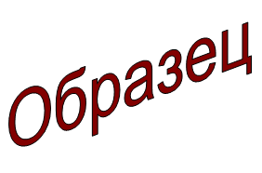 | Зельвенский районный исполнительный комитет  Зельвенское районное унитарное предприятие жилищно-коммунального хозяйства  Гродненская область,  г.п. Зельва, ул. Пушкина, 83  УНП 509856874  тел. +375 ХХ ХХХ-ХХ-ХХ

ЗАЯВЛЕНИЕ
о согласовании (разрешении) переустройства и (или) перепланировки жилого помещения, нежилого помещения в жилом доме

Зельвенское районное унитарное предприятие жилищно-коммунального хозяйства просит разрешить перепланировку жилого помещения, расположенного по адресу: Гродненская область, г.п. Зельва, ул. Булака, д. 31, кв. 5, в соответствии с описанием работ по перепланировке, составленных в произвольной форме.
При рассмотрении заявления Зельвенское районное унитарное предприятие жилищно-коммунального хозяйства обязуется в согласованное время предоставить доступ в помещение представителям организации, осуществляющей эксплуатацию жилищного фонда и (или) предоставляющей жилищно-коммунальные услуги, и местного исполнительного и распорядительного органа.
Письменное согласие совершеннолетних граждан, имеющих право владения и пользования помещением, переустройство и (или) перепланировка которого инициируется, и участников общей долевой собственности:

_______________________________________________ ___________ ____________
Фамилия, имя, отчество гражданина дата подпись
_______________________________________________ ___________ ____________
Фамилия, имя, отчество гражданина дата подпись
_______________________________________________ ___________ ____________
Фамилия, имя, отчество гражданина дата подпись

К заявлению прилагаю документы:

01.09.2015 И.И. Иванова

